PER DIFFUSIONE IMMEDIATA

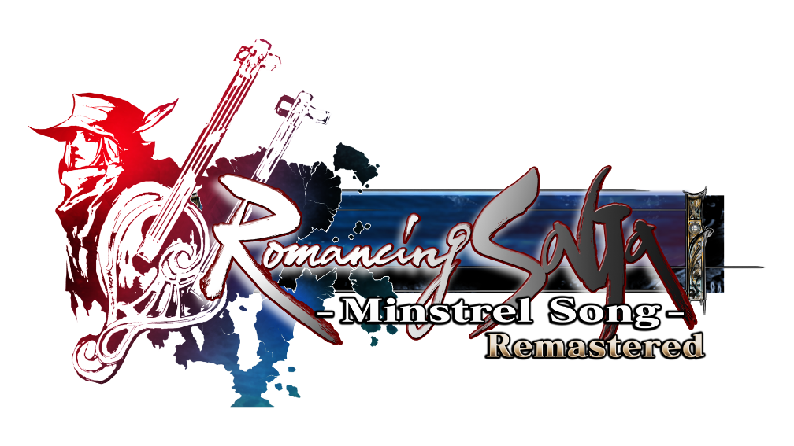

SQUARE ENIX PRESENTA ROMANCING SAGA -MINSTREL SONG- REMASTERED, NUOVA USCITA DELL'AMATA SERIE SAGA.

In arrivo questo inverno su console PlayStation®5 (PS5™), console PlayStation®4 (PS4™), Nintendo Switch™, PC (STEAM®), iOS e Android.

LONDRA (31 MAGGIO 2022) – SQUARE ENIX® ha oggi annunciato che il quarto capitolo dell'amata serie SaGa, "Romancing SaGa" (uscito in origine in Giappone nel 1992 e nel 2005 sotto forma di remake in Nord America e Giappone), arriverà per la prima volta in Europa quest'inverno con Romancing SaGa -Minstrel Song- Remastered su console PlayStation®5 (PS5™), console PlayStation®4 (PS4™), Nintendo Switch™, PC (STEAM®) e dispositivi iOS e Android.
Guarda il trailer di annuncio di Romancing Saga -Minstrel Song- Remastered qui:
https://youtu.be/1-sMRwc5boM

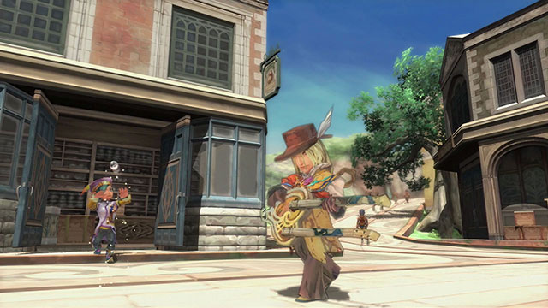

Romancing SaGa -Minstrel Song- Remastered offrirà tantissimi nuovi miglioramenti e aggiunte, tra cui grafica rimasterizzata, nuove caratteristiche per migliorare la giocabilità e nuove funzionalità di gioco. I giocatori vivranno le imprese di uno degli otto protagonisti, ciascuno con una storia e un obiettivo unici, creando la propria avventura e influenzando il mondo attorno a loro tramite le proprie azioni, grazie al sistema "Free-form Scenario".
Gli appassionati della serie SaGa ritroveranno i sistemi "Glimmer" e "Combo" dei giochi precedenti, le inconfondibili e affascinanti illustrazioni e un'eccentrica colonna sonora a cura del compositore Kenji Ito, che esegue nel trailer di oggi l'accattivante tema musicale "Menuett", della colonna sonora del gioco.
Romancing SaGa -Minstrel Song- Remastered è il più recente annuncio sul progetto SaGa di SQUARE ENIX, che finora ha proposto le uscite in Occidente di Romancing SaGa 3 e SaGa SCARLET GRACE: AMBITIONS, del successo Romancing SaGa™ Re;univerSe™ e di SaGa Frontier Remastered.

Link correlati:
Sito ufficiale
Twitter: https://www.twitter.com/SaGaGame
Facebook: https://www.facebook.com/SquareEnix
YouTube: https://www.youtube.com/c/squareenixna

Informazioni sulla serie SaGa
SaGa è una rivoluzionaria serie di giochi di ruolo, creata dal leggendario sviluppatore Akitoshi Kawazu (FINAL FANTASY, FINAL FANTASY II, SaGa Frontier). Dopo il debutto di THE FINAL FANTASY LEGEND su Game Boy nel 1990, la serie si è ampliata con diversi capitoli su più piattaforme. Altri volti noti della serie SaGa sono l'illustratrice Tomomi Kobayashi, che ha conferito alla serie il suo stile unico, e il compositore Kenji Ito (della serie Mana). Pur condividendo le proprie radici con FINAL FANTASY, la serie SaGa ha sempre incorporato dinamiche di gioco rivoluzionarie e impegnative, con scelte da compiere, diramazioni della trama e personaggi con stili di gioco molto diversi, tutte caratteristiche che la distinguono dagli altri JRPG. Romancing SaGa 3 è uscito al di fuori del Giappone l'11 novembre 2019, esattamente 24 anni dopo il debutto giapponese. SaGa SCARLET GRACE: AMBITIONS, versione migliorata di SaGa SCARLET GRACE, è disponibile dal 3 dicembre 2019 al di fuori del Giappone.

Informazioni su Square Enix Ltd.
Square Enix Ltd. sviluppa, pubblica, distribuisce e concede in licenza contenuti dedicati all'intrattenimento appartenenti a SQUARE ENIX®, EIDOS® e TAITO® in Europa e altri territori PAL, come parte del gruppo aziendale Square Enix. Square Enix Ltd. comprende inoltre una rete globale di studi di sviluppo leader nel settore, come Crystal Dynamics® ed Eidos Montréal®. Le compagnie del gruppo Square Enix vantano un ricco portfolio di proprietà intellettuali, tra cui: FINAL FANTASY®, con oltre 168 milioni di unità vendute in tutto il mondo; DRAGON QUEST®, con oltre 84 milioni di unità vendute in tutto il mondo; TOMB RAIDER®, con oltre 88 milioni di unità vendute in tutto il mondo, e il leggendario SPACE INVADERS®. Square Enix Ltd. è una società con sede a Londra, interamente controllata da Square Enix Holdings Co., Ltd.

Ulteriori informazioni su Square Enix, Inc. sono disponibili su https://square-enix-games.com.

# # #

© SQUARE ENIX CO., LTD. Tutti i diritti riservati.

ROMANCING SAGA -MINSTREL SONG- REMASTERED, CRYSTAL DYNAMICS, DRAGON QUEST, EIDOS, EIDOS MONTREAL, FINAL FANTASY, SPACE INVADERS, SQUARE ENIX, il logo SQUARE ENIX, TAITO e TOMB RAIDER sono marchi commerciali registrati o marchi commerciali del gruppo aziendale Square Enix. Tutti gli altri marchi commerciali appartengono ai rispettivi proprietari. "PlayStation", "PS5" e "PS4" sono marchi commerciali registrati o marchi commerciali di Sony Interactive Entertainment Inc. Nintendo Switch è un marchio commerciale di Nintendo Co., Ltd. Steam e il logo Steam sono marchi commerciali e/o marchi commerciali registrati di Valve Corporation negli Stati Uniti e/o in altri paesi. Tutti gli altri marchi commerciali appartengono ai rispettivi proprietari.

